### SNR#2366 접속 프로파일, 인증서 관련 웹 콘솔 메시지 수정

**버전: [4.0.2404.0](/ko/sonar/4.0/releases/4.0.2404.0)**

* Logpresso CTI 접속 프로파일의 "HTTP 프록시" 설명을 수정했습니다.
* 수정 전: "프록시 서버 URL입니다. 미지정시 프록시 서버를 거치지 않고 직접 피드 요청을 보냅니다. 예: http://HOST:PORT"
* 수정 후: "프록시 서버 URL입니다. 미지정시 프록시 서버를 거치지 않고 직접 피드 요청을 보냅니다. 예: IP:포트"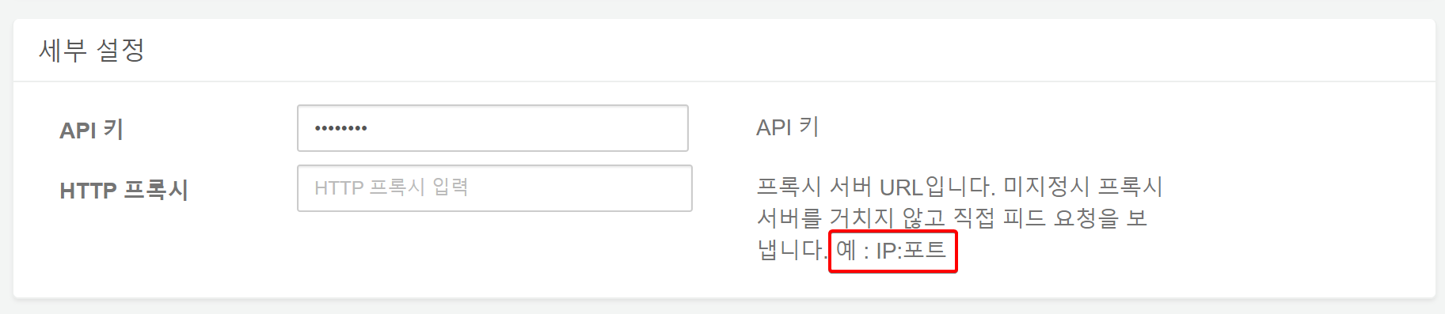
* SSH 접속 프로파일 "접속 유지 시간"에 해당하는 영문을 수정했습니다.
* 수정 전: Server Alive Interval
* 수정 후: Keep-Alive Interval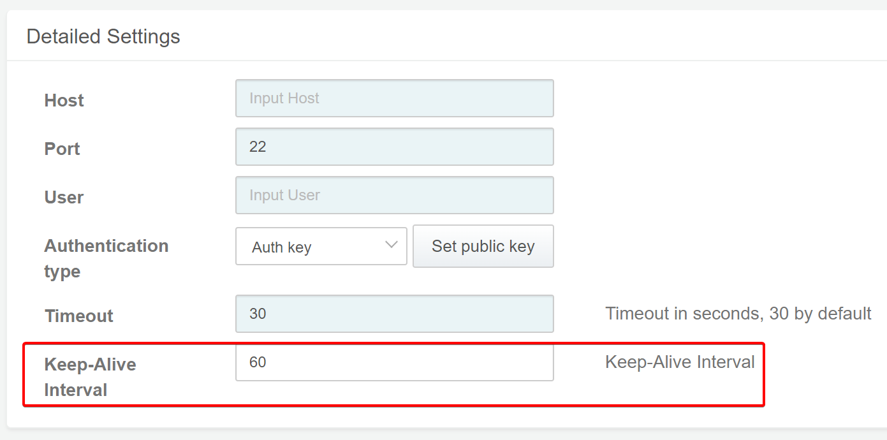
* 인증서 화면에서 "유효 기간"에 해당하는 영문을 수정했습니다.
* 수정 전: End of valid
* 수정 후: Validity Period